exercices de français | 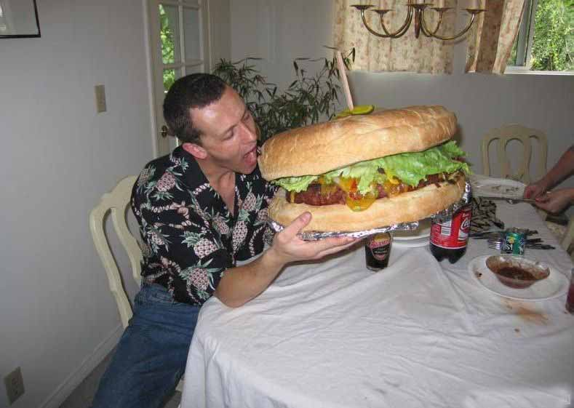 |  |  |  | bon courage!!! Stéphane
exercices de français | classe 5 |  |  |  | bon courage!!! Stéphane
exercices de français | 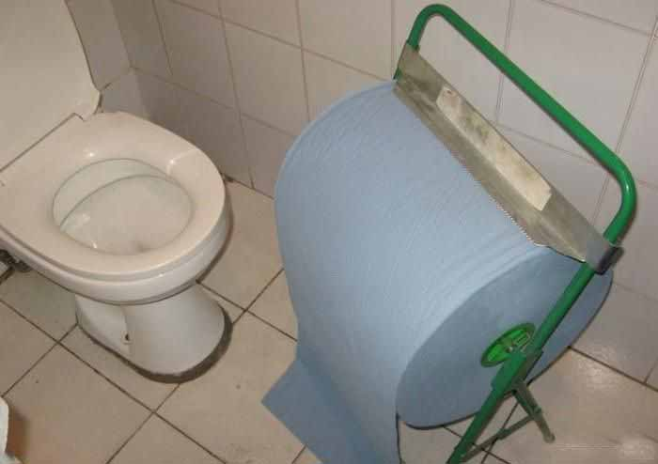  vid extra stora behov...  för godkänt (E) skall man kunna orden med *  för högre betyg läser man på mer!  CORRIGÉ |  |  |  | bon courage!!! Stéphane

PHRASES DÉBUTANTS 1

*hur mycket kostar det? | c’est combien?
*jag bor i Årjäng | j’habite à Årjäng
*jag heter Stefan | je m’appelle Stefan
*jag mår bra, tack | ça va bien, merci
*jag skulle vilja (ha) | je voudrais
*jag är 43 år gammal | j’ai quarante-trois ans
*vad är det? | qu’est-ce que c’est?
det är den 10 :e december | c’est le 10 décembre 2010
det är en bil | c’est une voiture
det är min bror | c’est mon frère
det är min syster | c’est ma sœur
det är torsdag | c’est jeudi
finns det toaletter här? | il y a des toilettes ici?
ha en bra dag | bonne journée
hej då | au revoir
hur gammal är du? | tu as quel âge?
hur mår du? | ça va?
jag tar en efterrätt | je prends un dessert
jag tycker om sniglar | j’aime les escargots
jag är svensk | je suis Suédois –e
matsedeln, menyn tack | la carte s’il vous plaît
notan tack | l’addition, s’il vous plaît
till att dricka | comme boisson
till efterrätt | comme dessert
till förrätt | comme entrée
till huvudrätt | comme plat (principal)
vad | qu’est-ce que
vad gillar du? | qu’est-ce que tu aimes?
vad heter du? | tu t’appelles comment?
vad önskas? | vous désirez?
var bor du? | tu habites où?
vem är det? | qui est-ce?
vilken dag är det? | c’est quel jour?
vilket datum är det? | c’est quelle date?

LE TEMPS 4
 | *Det regnar | Il pleut
 | *Det snöar. | Il neige.
 | *Det är kallt. | Il fait froid.
 | *Det är vackert väder. | Il fait beau.
 | *Det är varmt. | Il fait chaud.
 | Det blåser. | Il fait du vent.
 | Det är dimmigt | Il fait du brouillard.
 | Det är dåligt väder. | Il fait mauvais.
 | Det är grått. | Il fait gris
 | Det är soligt. | Il fait du soleil.
 | Vad är det för väder? | Quel temps fait-il?

LES DESCRIPTIONS 3

7 | *han har en keps |  | il a une casquette
5 | *han har glasögon |  | il a des lunettes
2 | *han har kort hår |  | il a des cheveux courts
21 | *han har skägg |  | il a une barbe
1 | *hon har krulligt hår |  | elle a des cheveux frisés
16 | *hon har rakt hår |  | elle a des cheveux raides
3 | du har blåa ögon |  | tu as des yeux bleus
30 | du har fräknar |  | tu as des taches de rousseur
29 | han har brunt hår |  | il a des cheveux châtains
11 | han har en liten mun |  | il a une petite bouche
22 | han har en piercing i näsan |  | il a un piercing au nez
26 | han har mustasch |  | il a une moustache
15 | han är flintskallig |  | il est chauve
18 | han är lång |  | il est grand
10 | han är mörk |  | il est brun
28 | han är rödhårig |  | il est roux
23 | hon har bruna ögon |  | elle a des yeux marron
19 | hon har en stor näsa |  | elle a un grand nez
24 | hon har flätor |  | elle a des nattes
27 | hon har gröna ögon |  | elle a des yeux verts
6 | hon har hatt |  | elle a un chapeau
13 | hon har stora öron |  | elle a de grandes oreilles
17 | hon har örhängen |  | elle a des boucles d’oreilles
20 | hon är blond |  | elle est blonde
8 | Hur är du ? |  | Tu es comment?
25 | jag har en liten näsa |  | j’ai un petit nez
4 | jag har en stor mun |  | j’ai une grande bouche
14 | jag har långt och ljust hår |  | j’ai des cheveux longs et blonds
9 | jag har små ögon |  | j’ai de petits yeux
12 | jag är kort/liten |  | je suis petit(e)
LES CHIFFRES 1
*1 |  | un, une
*2 |  | deux
*3 |  | trois
*4 |  | quatre
*5 |  | cinq
*6 |  | six
*7 |  | sept
*8 |  | huit
*9 |  | neuf
*10 |  | dix
*20 |  | vingt
*30 |  | trente
*40 |  | quarante
*50 |  | cinquante
*60 |  | soixante
*70 |  | soixante-dix
*80 |  | quatre-vingts
*90 |  | quatre-vingt-dix
*100 |  | cent
0 |  | zéro
11 |  | onze
12 |  | douze
13 |  | treize
14 |  | quatorze
15 |  | quinze
16 |  | seize
17 |  | dix-sept
18 |  | dix-huit
19 |  | dix-neuf
21 |  | vingt et un
22 |  | vingt-deux
23 |  | vingt-trois
24 |  | vingt-quatre
25 |  | vingt-cinq
26 |  | vingt-six
27 |  | vingt-sept
28 |  | vingt-huit
29 |  | vingt-neuf
31 |  | trente et un
32 |  | trente-deux
33 |  | trente-trois
34 |  | trente-quatre
35 |  | trente-cinq
36 |  | trente-six
37 |  | trente-sept
38 |  | trente-huit
39 |  | trente-neuf
41 |  | quarante et un
42 |  | quarante-deux
43 |  | quarante-trois
44 |  | quarante-quatre
45 |  | quarante-cinq
46 |  | quarante-six
47 |  | quarante-sept
48 |  | quarante-huit
49 |  | quarante-neuf
51 |  | cinquante et un
52 |  | cinquante-deux
53 |  | cinquante-trois
54 |  | cinquante-quatre
55 |  | cinquante-cinq
56 |  | cinquante-six
57 |  | cinquante-sept
58 |  | cinquante-huit
59 |  | cinquante-neuf
61 |  | soixante et un
62 |  | soixante-deux
63 |  | soixante-trois
64 |  | soixante-quatre
65 |  | soixante-cinq
66 |  | soixante-six
67 |  | soixante-sept
68 |  | soixante-huit
69 |  | soixante-neuf
71 |  | soixante et onze
72 |  | soixante-douze
73 |  | soixante-treize
74 |  | soixante-quatorze
75 |  | soixante-quinze
76 |  | soixante-seize
77 |  | soixante-dix-sept
78 |  | soixante-dix-huit
81 |  | quatre-vingt-un
82 |  | quatre-vingt-deux
83 |  | quatre-vingt-trois
84 |  | quatre-vingt-quatre
85 |  | quatre-vingt-cinq
86 |  | quatre-vingt-six
87 |  | quatre-vingt-sept
88 |  | quatre-vingt-huit
89 |  | quatre-vingt-neuf
91 |  | quatre-vingt-onze
92 |  | quatre-vingt-douze
93 |  | quatre-vingt-treize
94 |  | quatre-vingt-quatorze
95 |  | quatre-vingt-quinze
96 |  | quatre-vingt-seize
97 |  | quatre-vingt-dix-sept
98 |  | quatre-vingt-dix-huit
99 |  | quatre-vingt-dix-neuf

LES JOURS

*måndag | lundi
*tisdag | mardi
*onsdag | mercredi
*torsdag | jeudi
*fredag | vendredi
*lördag | samedi
*söndag | dimanche

L’HEURE 1

*15.00 | il est trois heures
*16.10 | il est quatre heures dix
*17.20 | il est cinq heures vingt
*18.30 | il est six heures et demie
*19.40 | il est huit heures moins vingt
*20.50 | il est neuf heures moins dix
*21.45 | il est dix heures moins le quart
*22.15 | il est dix heures et quart
hur mycket är klockan? | quelle heure est-il?
13.10 | il est une heure dix
14.11 | il est deux heures onze
15.12 | il est trois heures douze
16.13 | il est quatre heures treize
17.14 | il est cinq heures quatorze
18.15 | il est six heures et quart
19.16 | il est sept heures seize
20.17 | il est huit heures dix-sept
21.18 | il est neuf heures dix-huit
22.19 | il est dix heures dix-neuf
23.20 | il est onze heures vingt
00.21 | il est minuit vingt et une
12.22 | il est midi vingt-deux
01.23 | il est une heure vingt-trois
02.24 | il est deux heures vingt-quatre
03.25 | il est trois heures vingt-cinq
04.26 | il est quatre heures vingt-six
05.27 | il est cinq heures vingt-sept
06.28 | il est six heures vingt-huit
07.29 | il est sept heures vingt-neuf
08.30 | il est huit heures et demie
09.01 | il est neuf heures une
10.02 | il est dix heures deux
11.03 | il est onze heures trois
00.04 | il est minuit quatre
12.05 | il est midi cinq
13.06 | il est une heure six
14.07 | il est deux heures sept
22.44 | il est onze heures moins seize
23.43 | il est minuit moins dix-sept
11.42 | il est midi moins dix-huit
12.41 | il est une heure moins dix-neuf
01.40 | il est deux heures moins vingt
02.39 | il est trois heures moins vingt et une
03.38 | il est quatre heures moins vingt-deux
04.38 | il est cinq heures moins vingt-deux
05.37 | il est six heures moins vingt-trois
06.36 | il est sept heures moins vingt-quatre
07.35 | il est huit heures moins vingt-cinq
08.34 | il est neuf heures moins vingt-six
09.33 | il est dix heures moins vingt-sept
10.32 | il est onze heures moins vingt-huit
23.31 | il est minuit moins vingt-neuf
11.59 | il est midi moins une
12.58 | il est une heure moins deux
13.57 | il est deux heures moins trois
14.56 | il est trois heures moins quatre
15.55 | il est quatre heures moins cinq
16.54 | il est cinq heures moins six
17.53 | il est six heures moins sept
18.52 | il est sept heures moins huit
19.51 | il est huit heures moins neuf
09.45 | il est dix heures moins le quart
19.45 | il est huit heures moins le quart
22.45 | il est onze heures moins le quart
16.30 | il est quatre heures et demie
17.30 | il est cinq heures et demie
20.30 | il est huit heures et demie
22.15 | il est dix heures et quart
20.15 | il est huit heures et quart
23.15 | il est onze heures et quart
18.00 | il est six heures
17.00 | il est sept heures
14.00 | il est deux heures
